Чувати до 2028.године
Ф/Р.бр.:30 / 51
Обрађивач: кп С. Миљковић
ВОЈНА ПОШТА
Бр. 4994
___.бр. 6505 - 7__
13.06.2023.год.
П Р О К У П Љ Е

Достављање понуда,
Услуге поправке и одржавања
компресора за потребе јединица
ВП 1097 Ниш
Позив, доставља . - ______________________

На основу члана 40. а у складу са чланом 60. Закона о јавним набавкама (СГ РС бр. 124/2012, 14/15 ,68/15,19/91 и 4/22), а у складу са чланом 27. став 1 тачка 1 овим путем вас позивамо да доставите , према следећем:

ТЕХНИЧКА СПЕЦИФИКАЦИЈА
за набавку услуга - „Услуге поправке и одржавања компресора за потребе јединица ВП 1097 Ниш“, за потребе ВП 4994 Прокупље“

Спецификација потребних услуга

Ред.  бр. | Назив ПС или услуге | Јед.  мере | Колич.
1 | 2 | 3 | 4
 | Потребно је извршити корективно одржавање ваздушног компресора, по следећем :
1. | Ваздушни компресор SEIPEE JMM90LC2 B3, серијски број XM 06200598 | ком. | 1
2. | Потребно је извршити корективне радове, по следећем:  - Потребно је извршити ремонт електромотора компресора SEIPEE JMM90LC2 B3, серијски број XM 06200598 снаге 2.2 kW (мотор је отказао током рада (,,изгорео“)) – прилог фотографије  - Потребна је замена електромагнетног вентила BDA пресека ¾“, радног притиска 12бара, 220/230 – 50/60 14.5VA ED100%
 | Година производње: 2020. година
 | СВЕГА без ПДВ-а динара
 | СВЕГА са ПДВ-ом динара

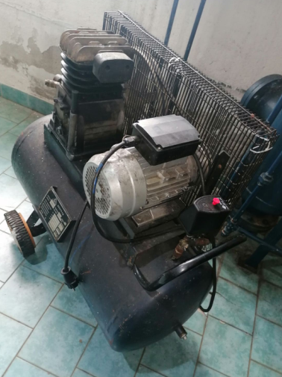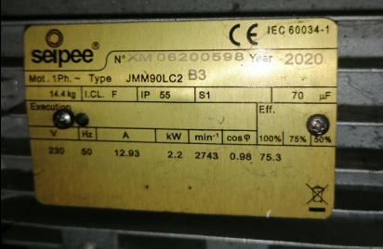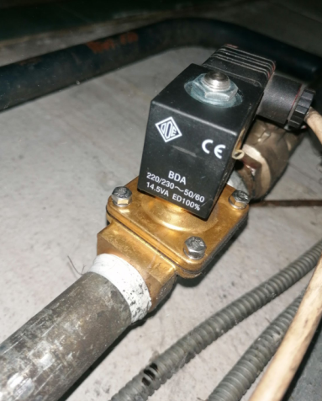
Слика – Компресор, електромотор и електромагнетни вентил

2. Понуду понуђач доставља у затвореној коверти на адресу ВП 4994 Прокупље, ул. Вука Караџића бб, са напоменом:
Понуда за ЈН 6505 Услуге поправке и одржавања компресора за потребе јединица ВП 1097 Ниш – НЕ ОТВАРАТИ.
Понуде доставити у ЗАТВОРЕНОЈ КОВЕРТИ СА НАПОМЕНОМ ЗА КОЈУ НАБАВКУ КОНКУРИШЕТЕ (БРОЈ НАБАВКЕ И НАЗИВ НАБАВКЕ) и послати на адресу ВП 4994 Прокупље, ул. Вука Караџића бб,
За додатне информације можете позвати радним данима на телефон 027/321-311 лок. 41-594.

3. Понуда се доставља најкасније до 22.06.2023. године, до 08.00 часова.

4. Јавно отварање благовремено пристиглих понуда обавиће се у просторијама наручиоца, у ВП 4994 Прокупље, касарна "Ратко Павловић - Ћићко", објекат број 48, канцеларија број 18 одмах по истеку рока за подношење понуда, односно 22.06.2023. године у 08,00 часова.

5. Отварању понуда могу присуствовати представници понуђача са уредним овлашћењем за учешће у поступку отварања понуда, које подносе овлашћеном представнику наручиоца пре почетка јавног отварања.

6. Наручилац ће одлуку о избору најповољније понуде о јавној набавци донети у року од
максимално 1 дана од дана јавног отварања понуда. Наведену одлуку наручилац ће доставити свим подносиоцима понуда најкасније у року од 1 (једног) дана од дана њеног доношења.

7. Додатне информације и обавештења у вези са припремом понуде понуђач може тражити у писаном облику достављањем захтева на адресу: ВП 4994 Прокупље, са назнаком: Питања за ЈН – Услуге поправке и одржавања компресора за потребе јединица ВП 1097 Ниш, или путем телефакса на број: 027/321-311, лок.41-594, у времену од 08.00-12.00 часова.

8. Критеријум за оцењивање понуде је економски најповољнија цена

Ранг листа понуђача применом критеријума економски најповољније понуде је

Ред.  бр. | Понуђач | Параметар 1  (цена по јединици мере добара) | Параметар 2  (квалитет)  гаранција | Параметар 3  (рок извршења) | Бр  пондера | РАНГ
Ред.  бр. | Понуђач | (динара) | (месеци) | (дана)
1 | 2 | 3 | 4 | 6 | 7 | 8
1 | ******** | 60 поена | 20 поена | 20 поена | 100 | I
2 | ******** | / | / | / | / | /

9. Оцена понуда ће се извршити према обрасцу економски најповољнија цена
Молимо вас да нам одмах по пријему позива за достављање понуда, узвратите акт са следећим садржајем: ПОТВРЂУЈЕМО ДА СМО ПРИМИЛИ ПОЗИВ бр. 6505 - 6 од 13.06.2023. године. Уколико одбијете да узвратите акт о потврди пријема, сматраћемо да вам је позив испоручен.

НАПОМЕНА: на коверти обавезно написати за који број јавне набавке за коју конкуришете.

СМ НАРЕДБОДАВАЦ
потпуковник
Борко Бућковић

Достављено e-mail :

- UNIVERSE Beograd, Војводе Бајевића 11000 office@universe.rs, 011/34-77-606
- KPM KOMPRESORI ZRENJANIN, Пере добриновића бб, 23 000 Зрењанин, 023/522-419 office@kompresori.com
- EMPRO TEHNIKA DOO SMEDEREVO, Удовички пут бб, 11300 Смедерево, 069/1284041, servis@empro.rs office@empro.rs
- TEHNOGAMA DOO SIMANOVCI, Дечка 157, 21230 Шимановци, 022/2152301, servis@tehnogama.com, office@tehnogama.com
- „EISM“ АД – НХ Милорада Бонџулића 1, 11000 Београд, 011/2452252, lj.grncarski@sezampro.rs

Урађено у 1 (један)примерак
умножено у 2 (два) примерака
и достављено :
- уз предмет јавне набавке,
- уз рачун.
- а/а

